UNIVERSIDADE FEDERAL DO AMAZONAS

DISCIPLINA: LABORATÓRIO DE SISTEMA DE CONTROLE

Alunos: Bruno Carvalho de Farias – 20410273
Carlos Bruno O. Lopes– 20510297
Delcio Canuto Junior – 20410290
Thiago de Souza Fernandes – 20510289
Thiago da Silva Moraes - 20210484

ENSAIO 06: REALIZAÇÃO DE ESTADOS
OBJETIVOS:

1. Entender os conceitos de controlabilidade

2. Representar nas formas canônicas de controlabilidade e do controlador

3. Identificar as canônicas e retirar propriedades explícitas.

4. Fazer a decomposição de um sistema em partes controláveis e não-controláveis.

Formulação do Problema: Um sistema dinâmico é modelado por
12a) Um filtro do tipo noch é mostrado n na figura . R1=R2=R, R3=R/2 C1=C2=C e C3=2C

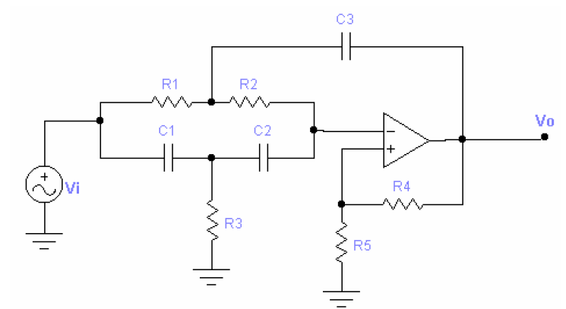

Adotando-se 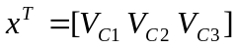 como estado, o Filtro é modelado por:

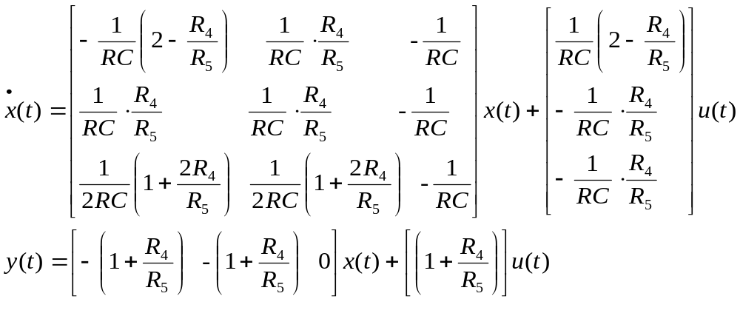

Faça uma realização no simulink parametrizada em termos de RC e 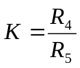
1ª) Para RC=2 e 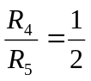 faça simulação mostrando os estados em um único scope e as projeções nos eixos ( X1, X2), (X1,X3) e (X2,X3) usando XY graph.

a) Simule para u(t) = 1+ sen4t e x(0)=0

Usando o simulink:
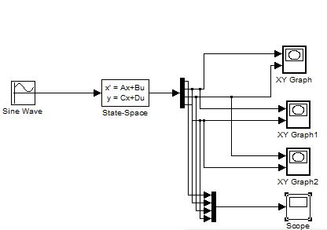

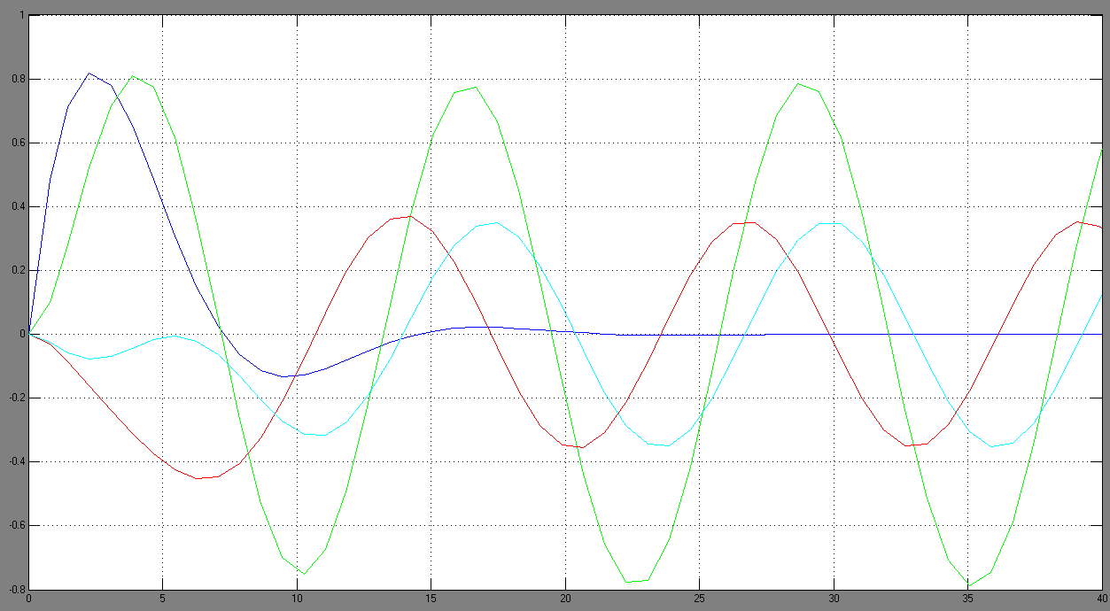
Sinal obtido na saída do Scope

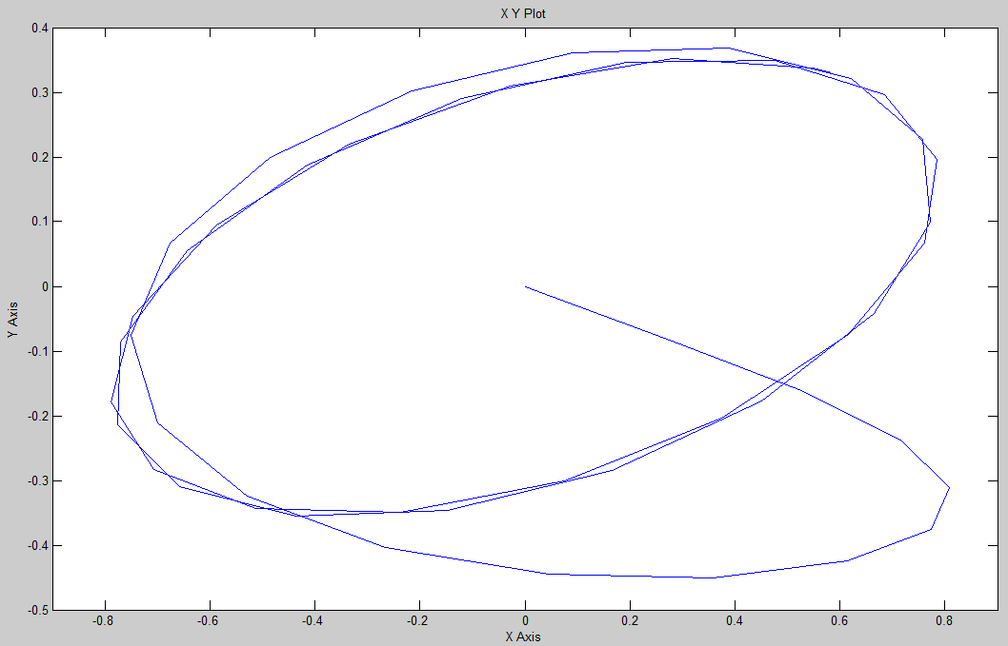
Gráfico de saída da função XY Graph nos eixos (X1,X2)

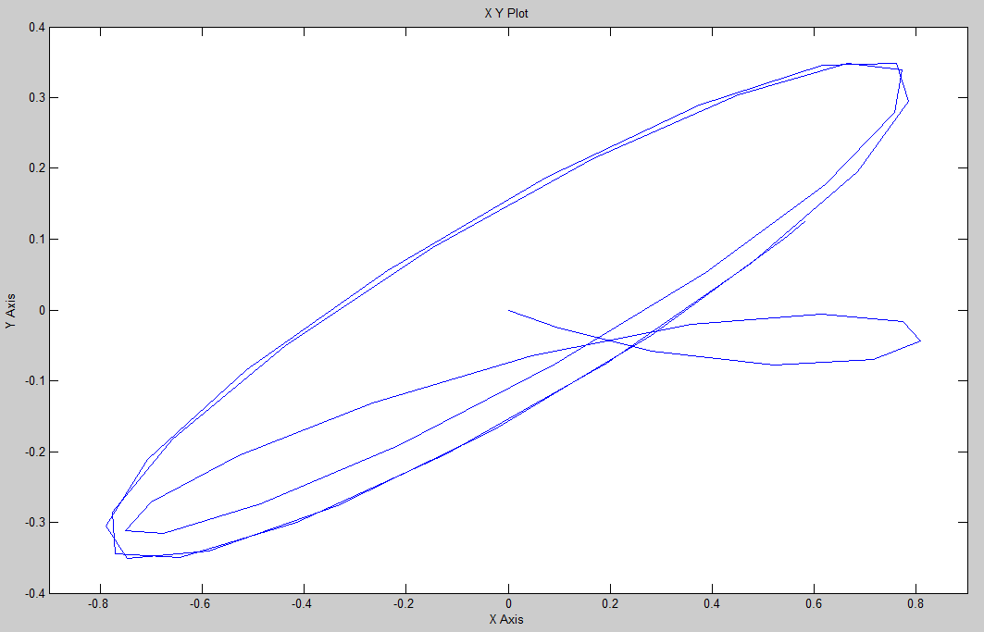
Gráfico de saída da função XY Graph nos eixos (X1,X3)

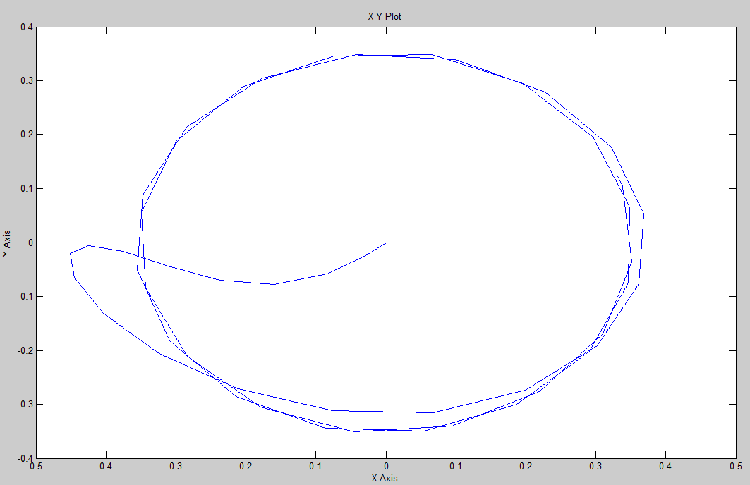
Gráfico de saída da função XY Graph nos eixos (X2,X3)

b) Determine a matriz de controlabilidade e verifique a controlabilidade do sistema..
>> B=[3/4 -1/4 -1/4]'

B =

0.7500
-0.2500
-0.2500

>> A=[-3/4 1/4 -1/2; 1/4 1/4 -1/2; 1/2 1/2 -1/2]

A =

-0.7500 0.2500 -0.5000
0.2500 0.2500 -0.5000
0.5000 0.5000 -0.5000

>> W=ctrb(A,B)

W =

0.7500 -0.5000 0.2500
-0.2500 0.2500 -0.2500
-0.2500 0.3750 -0.3125

>> rank(W)

ans =3
c) Determine o subespaço controlável do sistema.
VC= W =

0.7500 -0.5000 0.2500
-0.2500 0.2500 -0.2500
-0.2500 0.3750 -0.3125

d) Caso o sistema seja controlável represente-o nas formas canônicas de controlabilidade e do controlador

Forma Canônica de Controlabilidade
M =

0 0 -0.125
1 0 -0.5
0 1 -1

Forma Canônica do Controlador

M =

-1 0.5 -0.125
1 0 0
0 1 0

e) Determine o polinômio característico e a função de transferência do sistema
Para determinar o polinômio característico usamos o seguinte comando no MATLAB:
A =

-0.7500 0.2500 -0.5000
0.2500 0.2500 -0.5000
0.5000 0.5000 -0.5000

>> poly(A)

ans =

1.0000 1.0000 0.5000 0.1250
>> Space= ss(A,B,C,D)

a =
x1 x2 x3
x1 -0.75 0.25 -0.5
x2 0.25 0.25 -0.5
x3 0.5 0.5 -0.5

b =
u1
x1 0.75
x2 -0.25
x3 -0.25

c =
x1 x2 x3
y1 -1.5 -1.5 0
y2 1 0 0
y3 0 1 0
y4 0 0 1

d =
u1
y1 1.5
y2 0
y3 0
y4 0

Continuous-time model.

>> SYS= TF(Space)

Transfer function from input to output...
1.5 s^3 + 0.75 s^2 + 0.375 s + 0.1875
#1: -------------------------------------
s^3 + s^2 + 0.5 s + 0.125

0.75 s^2 + 0.25 s + 0.125
#2: -------------------------
s^3 + s^2 + 0.5 s + 0.125

-0.25 s^2 + 5.551e-017 s - 0.125
#3: --------------------------------
s^3 + s^2 + 0.5 s + 0.125

-0.25 s^2 + 0.125 s - 0.0625
#4: ----------------------------
s^3 + s^2 + 0.5 s + 0.125

f) Simule para u(t) = sen(0,5t)
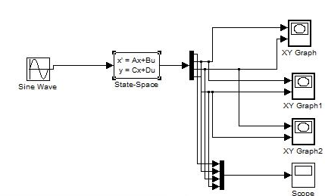

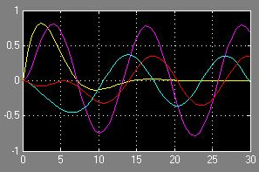
Sinal obtido na saída do Scope

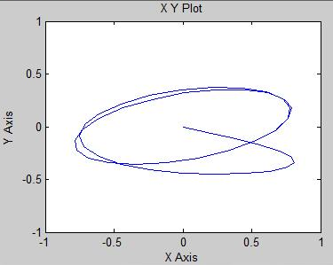
Gráfico de saída da função XY Graph nos eixos (X1,X2)

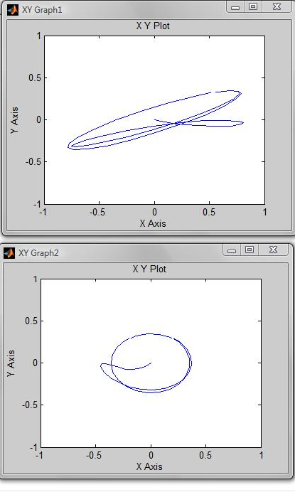
Gráfico de saída da função XY Graph nos eixos (X2,X3)

Gráfico de saída da função XY Graph nos eixos (X1,X3)

g) Simule para u(t)=0 e 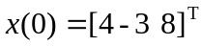, qual o valor de x(4)? Verifique usando a função expm() do matlab.

>> F=expm(M*4)

F =

-0.0743 -0.1944 -0.0152
-0.1944 0.7643 -0.8233
0.0152 0.8233 -0.6727

>> F=expm(M*4)*[4;-3;8]

F =

0.1641
-9.6569
-7.7910

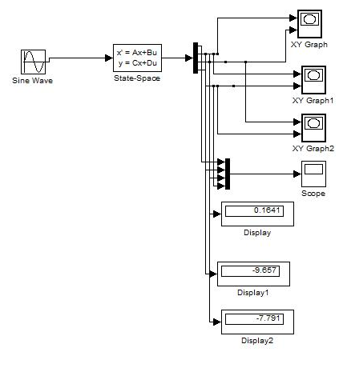
h) Justifique os resultados obtidos nos itens e e f.

poly(M)

ans =

1.0000 1.0000 0.5000 0.1250

>> Space= ss(M,U,Y,Uy)

a =
x1 x2 x3
x1 -0.75 0.25 -0.5
x2 0.25 0.25 -0.5
x3 0.5 0.5 -0.5

b =
u1
x1 0.75
x2 -0.25
x3 -0.25

c =
x1 x2 x3
y1 -1.5 -1.5 0
y2 1 0 0
y3 0 1 0
y4 0 0 1

d =
u1
y1 1.5
y2 0
y3 0
y4 0

Continuous-time model.

>> SYS= TF(Space)

Transfer function from input to output...
1.5 s^3 + 0.75 s^2 + 0.375 s + 0.1875
#1: -------------------------------------
s^3 + s^2 + 0.5 s + 0.125

0.75 s^2 + 0.25 s + 0.125
#2: -------------------------
s^3 + s^2 + 0.5 s + 0.125

-0.25 s^2 + 5.551e-017 s - 0.125
#3: --------------------------------
s^3 + s^2 + 0.5 s + 0.125

-0.25 s^2 + 0.125 s - 0.0625
#4: ----------------------------
s^3 + s^2 + 0.5 s + 0.125

___________________________________________________________________
Continuous-time model.
>> ss(M,U,[-1.5 -1.5 0],1.5)

a =
x1 x2 x3
x1 -0.75 0.25 -0.5
x2 0.25 0.25 -0.5
x3 0.5 0.5 -0.5

b =
u1
x1 0.75
x2 -0.25
x3 -0.25

c =
x1 x2 x3
y1 -1.5 -1.5 0

d =
u1
y1 1.5

Continuous-time model.
>> tf(ans)

Transfer function:
1.5 s^3 + 0.75 s^2 + 0.375 s + 0.1875
-------------------------------------
s^3 + s^2 + 0.5 s + 0.125

>> zpk(ans)

Zero/pole/gain:
1.5 (s+0.5) (s^2 + 0.25)
---------------------------
(s+0.5) (s^2 + 0.5s + 0.25)

Como o (s+0.5 do numerador cancela com o do denominador, calculamos a raiz do (s^2 + 0.25))

>> sqrt(-0.25)

ans =

0 + 0.5000i

Conclusão:

Como o sen(0.5t) da entrada é {e^j0.5t - e^-j0.5t}/2j, encontrando 0.5 em (w), e o mesmo valor do zero da função que é 0.5i, concluindo que se eu entrar com um valor que é da mesma freqüência que meu zero da função, o sinal de saída irá zerar

Foi possível determinar os estados, tornando o sistema controlável em todos os estados.

2ª) Para RC=2 e 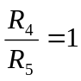faça simulação mostrando os estados em um único scope e as projeções nos eixos ( X1, X2), (X1,X3) e (X2,X3) usando XY graph.

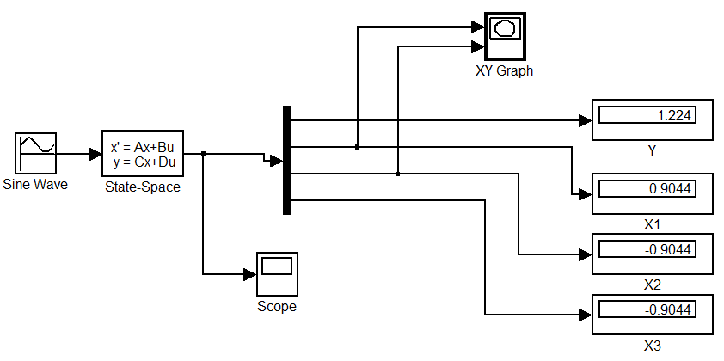

a) Simule novamente para u(t) = 1+ sen5t e x(0)=0 .

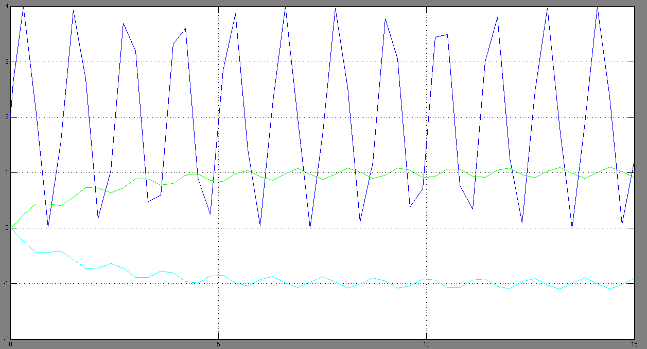
Sinal obtido na saída do Scope
OBS: O sinal X2 é idêntico ao sinal X3 (a cor azul clara representa os dois sinais)

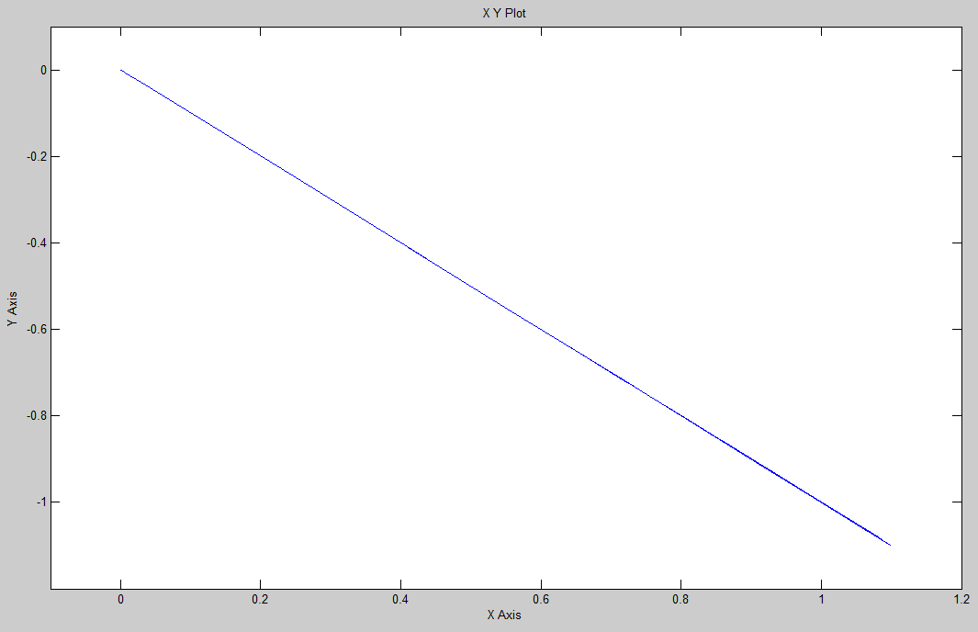
Gráfico de saída da função XY Graph nos eixos (X1,X2)

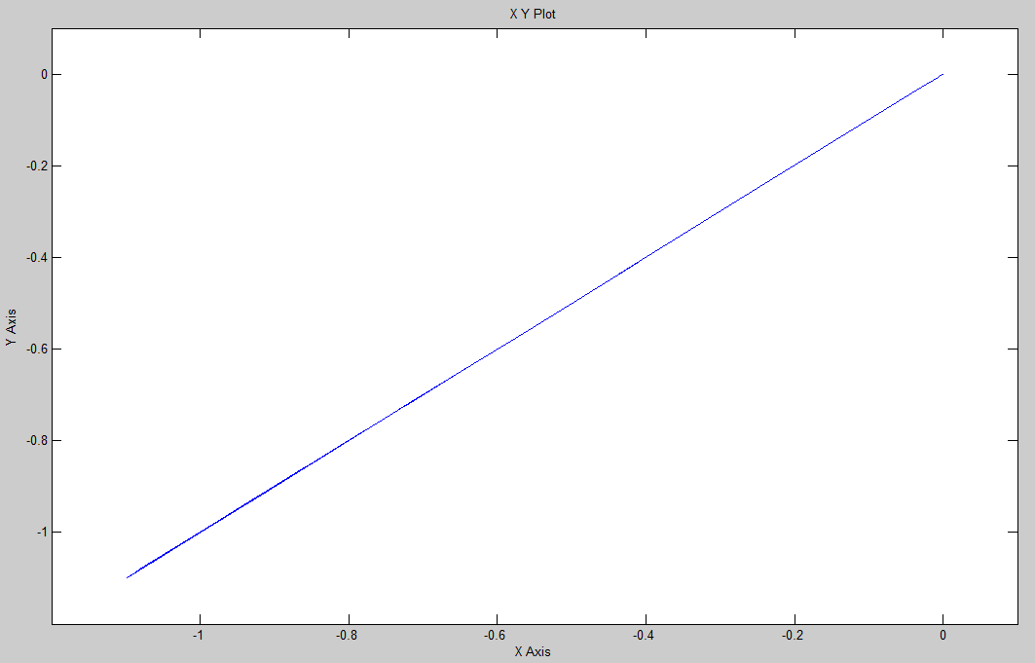
Gráfico de saída da função XY Graph nos eixos (X2,X3)

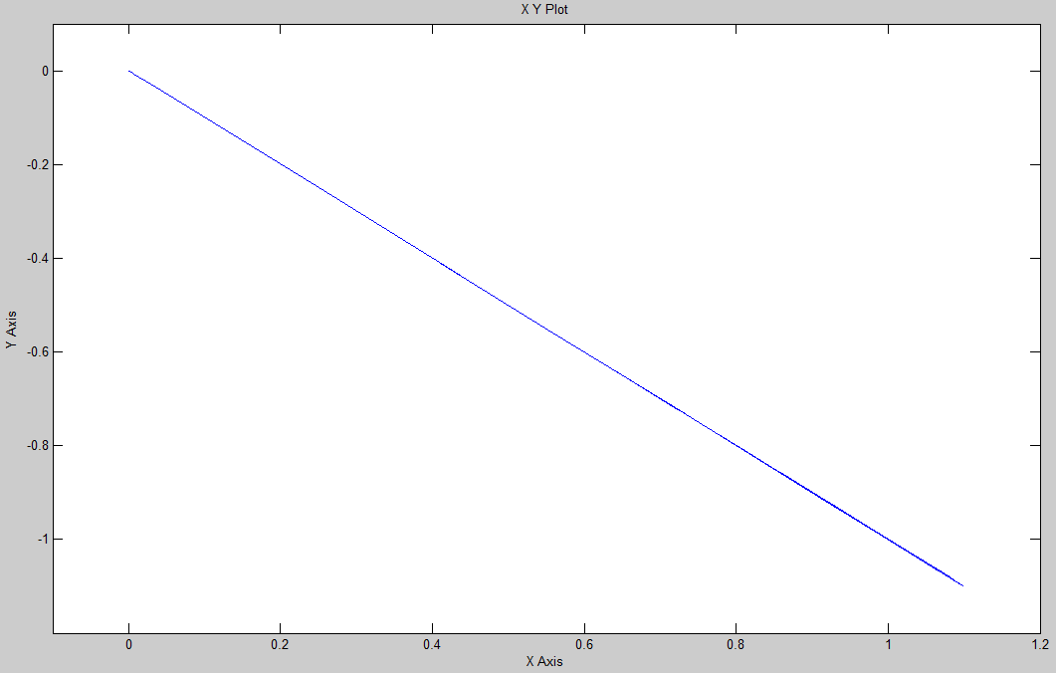
Gráfico de saída da função XY Graph nos eixos (X1,X3)

b) Determine a matriz de controlabilidade e verifique a controlabilidade do sistema.

W = ctrb(A,B)

%W =
% 0.5000 -0.2500 0.1250
% -0.5000 0.2500 -0.1250
% -0.5000 0.2500 -0.1250

P = rank(W)

%P =
% 1

c) Determine o subespaço controlável do sistema.

LI da matriz W

Vc = [ 0.5;
-0.5
-0.5];

d) Determine os autovalores do sistema e verifique quais são controláveis

>> [v,d] = eig([-0.5 0.5 -0.5 ; 0.5 0.5 -0.5 ; 0.75 0.75 -0.5])

v =

0.5774 0.0000 - 0.2582i 0.0000 + 0.2582i
-0.5774 -0.5164 - 0.2582i -0.5164 + 0.2582i
-0.5774 -0.7746 -0.7746

d =

-0.5000 0 0
0 0.0000 + 0.5000i 0
0 0 0.0000 - 0.5000i

Assim podemos dizer que o autovalor da matriz que não é LD é -0.5, assim somente esse valor é controlável.

e) Determine a função de transferência na forma de pólos, zeros e ganho

[NUM,DEN] = ss2tf(A,B,C,D)
G=tf(NUM,DEN)

% 2 s^3 + s^2 + 0.5 s + 0.25
% ------------------------------
% s^3 + 0.5 s^2 + 0.25 s + 0.125

Fpolos = zpk(G)

% 2 (s+0.5) (s^2 + 0.25)
% ----------------------
% (s+0.5) (s^2 + 0.25)

f) Simule para u(t) = sem(0,5t)

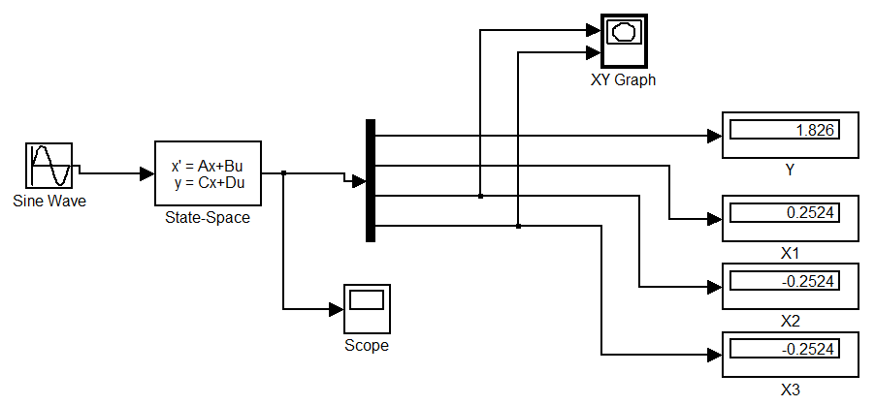

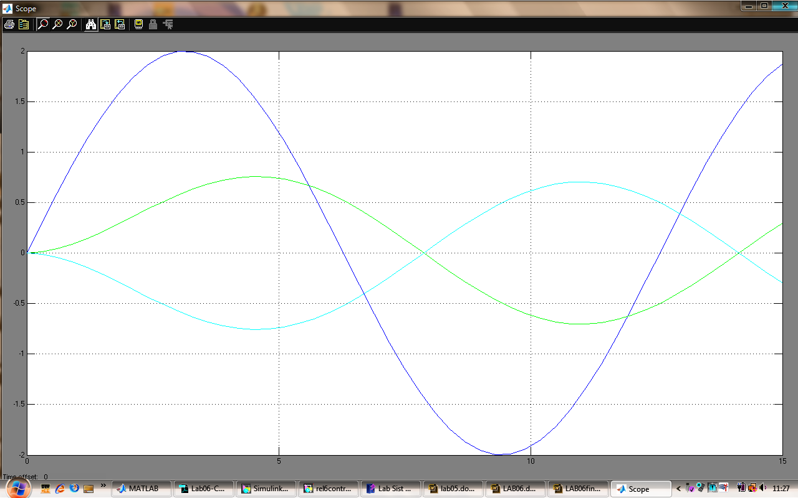
Sinal obtido na saída do Scope
OBS: O sinal X2 é idêntico ao sinal X3 (a cor azul clara representa os dois sinais)

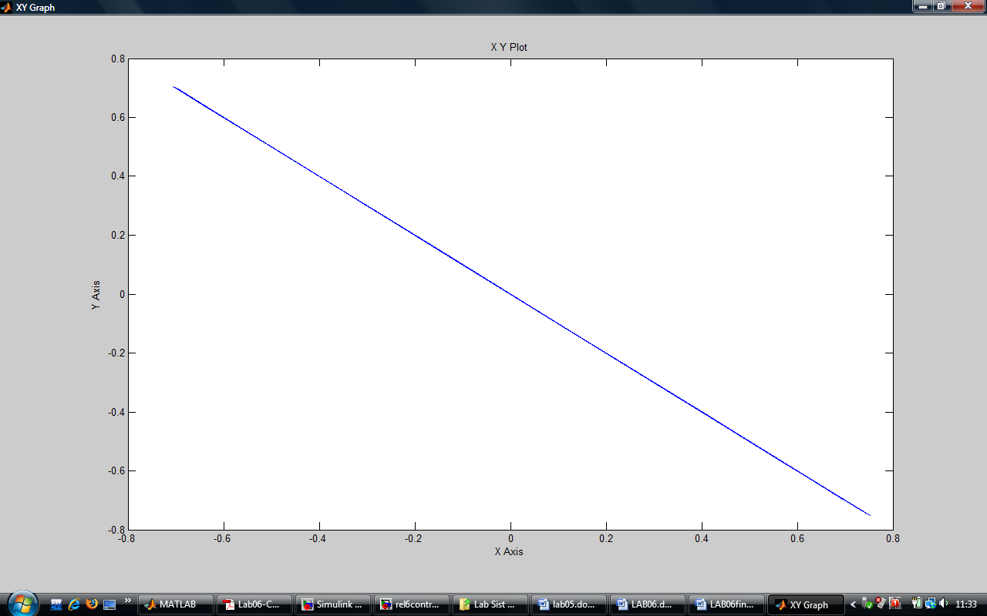
Gráfico de saída da função XY Graph nos eixos (X1,X2)

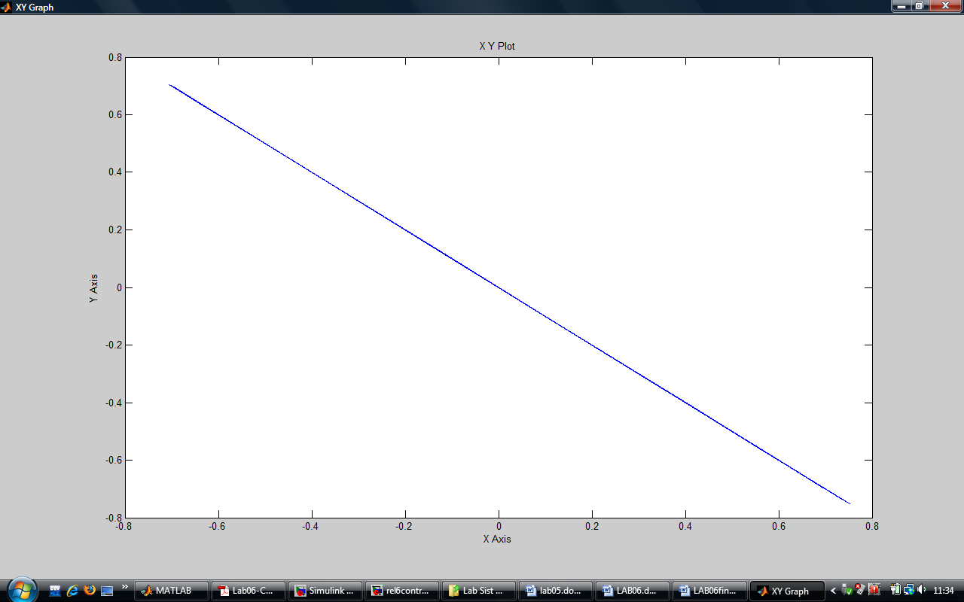
Gráfico de saída da função XY Graph nos eixos (X1,X3)

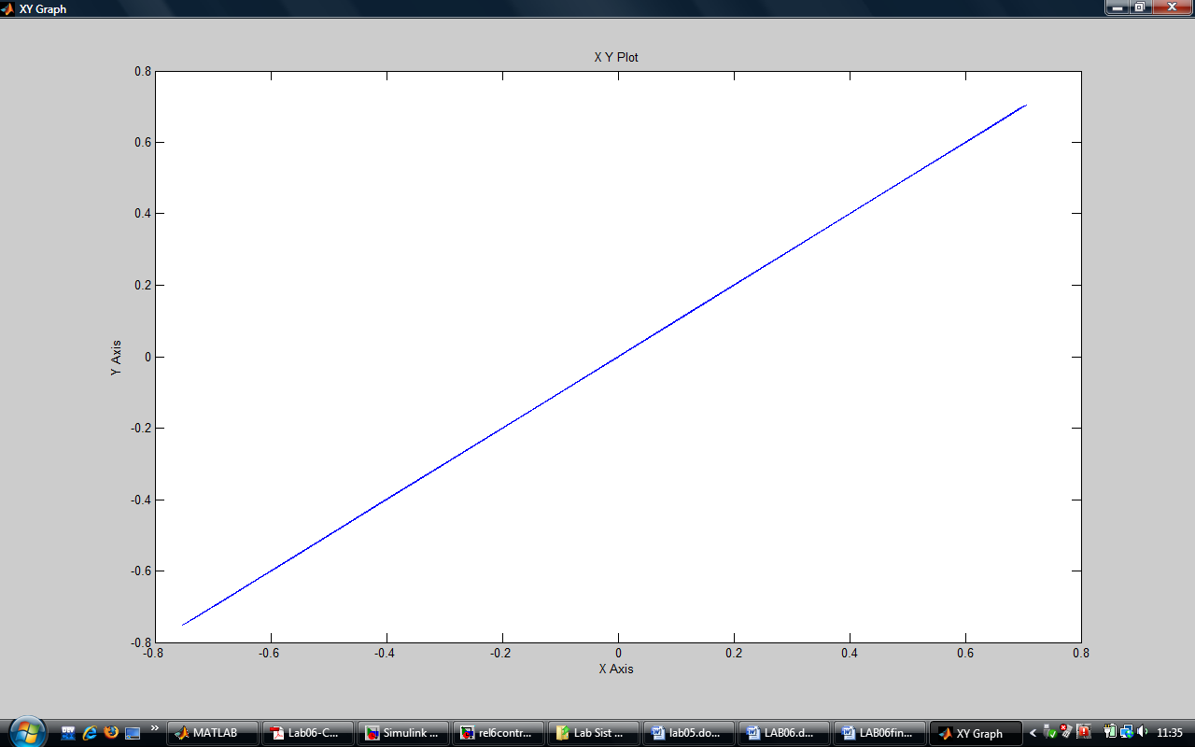
Gráfico de saída da função XY Graph nos eixos (X2,X3)

g) Caso o sistema seja não-controlável faça a decomposição em partes controlável e não-controlável.

Q = [ 0.5 1 0;
-0.5 0 0;
-0.5 0 1];
Qinv = inv(Q)

%Qinv =
% 0 -2 0
% 1 1 0
% 0 -1 1

Abarra = Qinv*A*Q
Bbarra = Qinv*B
Cbarra = C*Q
Dbarra = D

% Xbarra = Abarra*x(t) + Bbarra*u(t)
% Y = Cbarra*x(t) + Dbarra*u(t)

%Abarra =
% -0.5000 -1.0000 1.0000
% 0 0 -1.0000
% 0 0.2500 0

%Bbarra =
% 1
% 0
% 0

%Cbarra =
% 0 -2 0

%Dbarra =
% 2

%Estado controlavel
% -0.5000
% 0
% 0

%Estado não-controlavel
% -1.0000 1.0000
% 0 -1.0000
% 0 0.2500 0

h) Confrontando os resultados dos itens a da 1ª e da 2ª questões.interprete os resultados das simulações

De acordo com as análises obtidas nas duas experiências, foi possível analisar que com os valores dados na primeira experiência encontrou-se um sistema controlável, ao contrário do segundo, onde foi possível controlar somente um dos estados (X1) impossibilitando o controle do sistema inteiro.

i) Simule o sistema de ordem mínima – mostre estados e saídas.

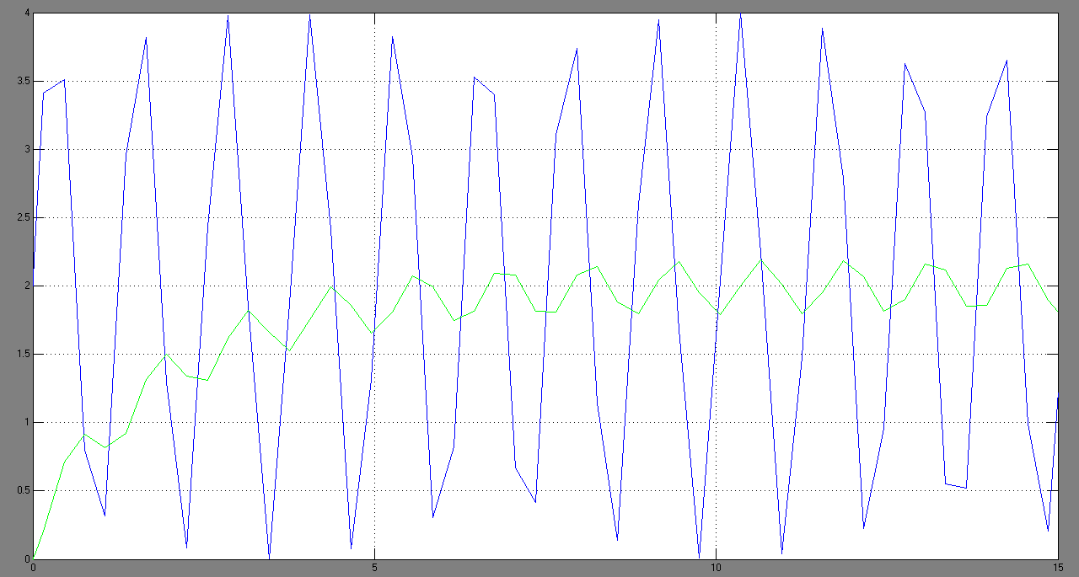

j) Faça a projeção do estado na base original para a base nova x₁ em scope e x₂ e x₃ em xygraph.. Interprete os resultados.

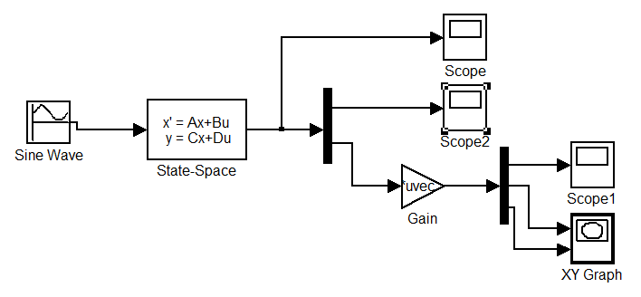
Diagrama do sistema solicitado

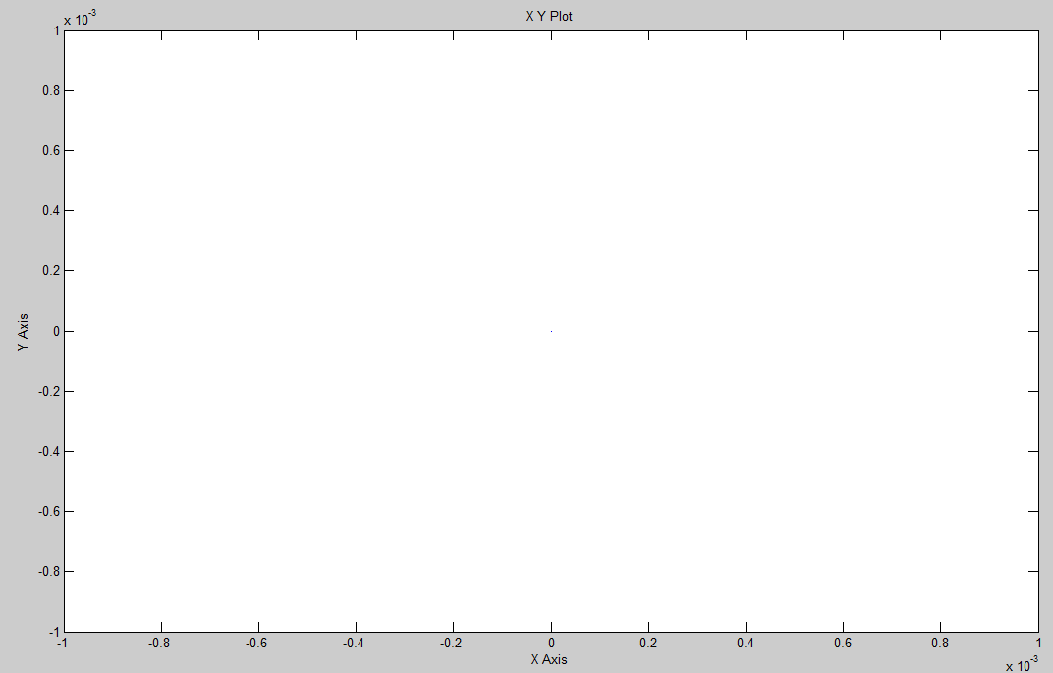
XY Graph das saídas, com valor zero devido esses estados não serem controláveis

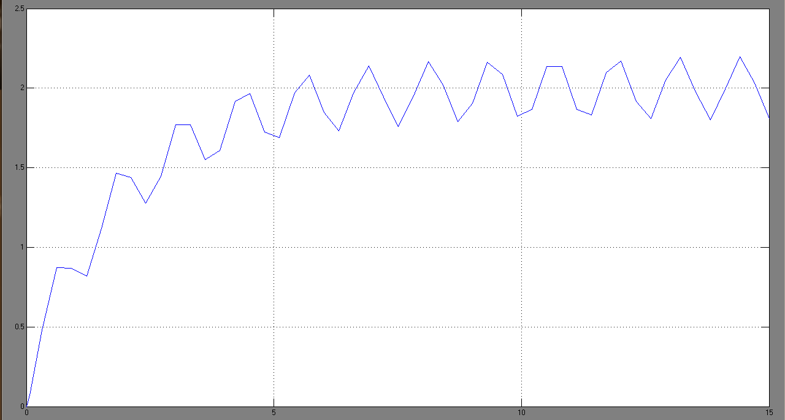
Scope do único estado controlável de saída

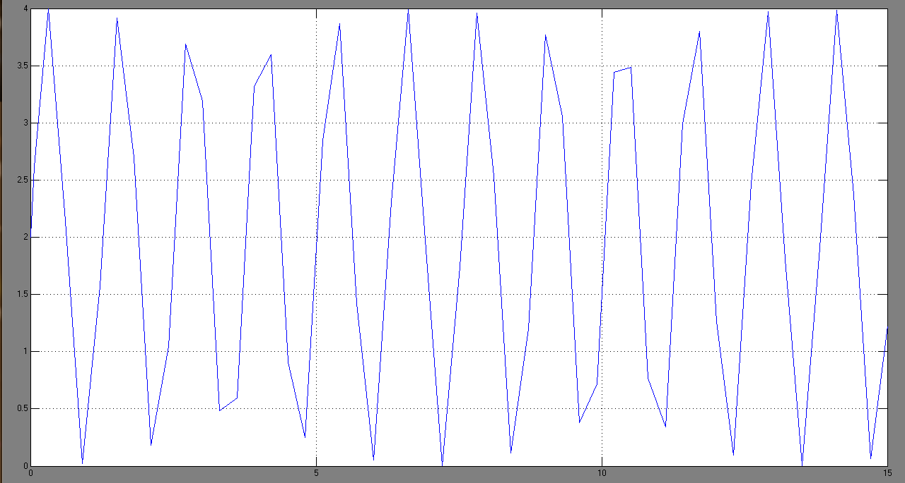
Scope da saída u(t)

